A(1/4)

adduser user1

adduser user2

su user1

touch file1

exit

su user2

vim file1

//user2沒有權限可以編輯user1所建立的檔案，就只有讀的權限

A(2/4)

mkdir /home/ProjectA

touch file

groupadd ProjectA

usermod –a –G ProjectA user1

usermod –a –G ProjectA user2

chown root:ProjectA /home/ProjectA

chomd 771 /home/ProjectA

useradd user3

//建立ProjectA,並加入user1,user2，且兩者對ProjectA群組檔案皆rwx功能。

而user3 對於ProjectA只有x，只能進入ProjectA，不能讀、寫。

A(3/4)

mkdir ProjectB

mkdir ProjectC

useradd user4

useradd user5

useradd peter

usermod –a –G ProjectB user3

usermod –a –G ProjectB peter

usermod –a –G ProjectC user4

usermod –a –G ProjectC user5

touch /home/ProjectA/README

touch /home/ProjectB/README

touch /home/ProjectC/README

chmod 764 /home/ProjectA/README

chmod 764 /home/ProjectB/README

chmod 764 /home/ProjectC/README

touch /home/ProjectA/file_user1

touch /home/ProjectA/file_user2

touch /home/ProjectB/file_user3

touch /home/ProjectB/file_peter

touch /home/ProjectC/file_user4

touch /home/ProjectC/file_user5

chown user1:ProjectA file_user1

chown user2:ProjectA file_user2

chown user3:ProjectB file_user3

chown peter:ProjectB file_peter

chown user4:ProjectC file_user4

chown user5:ProjectC file_user5

chmod 640 /home/ProjectA/file_user1

chmod 640 /home/ProjectA/file_user2

chmod 640 /home/ProjectB/file_user3

chmod 640 /home/ProjectB/file_peter

chmod 640 /home/ProjectC/file_user4

chmod 640 /home/ProjectC/file_user5

B(1/5)

指令

adduser tom

adduser sam

adduser dan

groupadd kuas

usermod –a –G kuas tom

usermod –a –G kuas sam

usermod –a –G kuas dan

mkdir /home/Project

chown tom:kuas /home/Project

chmod 070 /home/Project

touch /home/Project/Code_sam

touch /home/Project/Code_dan

student讀取Project目錄，因為Project目錄只有該群組的帳號才有完全存取權，student並不屬於kuas群組，所以會存取遭拒。

B(2/5)

指令

chmod 350 Project

chown sam:kuas Code_sam

chown dan:kuas Code_dan

chmod 644 Code_sam

chmod 644 Code_dan

Project權限為r-x，只能讀與進入，所以sam無法刪除Code_dan這個檔案。

Project權限為-w-，能夠寫新增檔案，因為tom屬於Projec，所以tom可以新增Code_tom這個檔案。

B(3/5)

adduser lee

chmod 754 Project

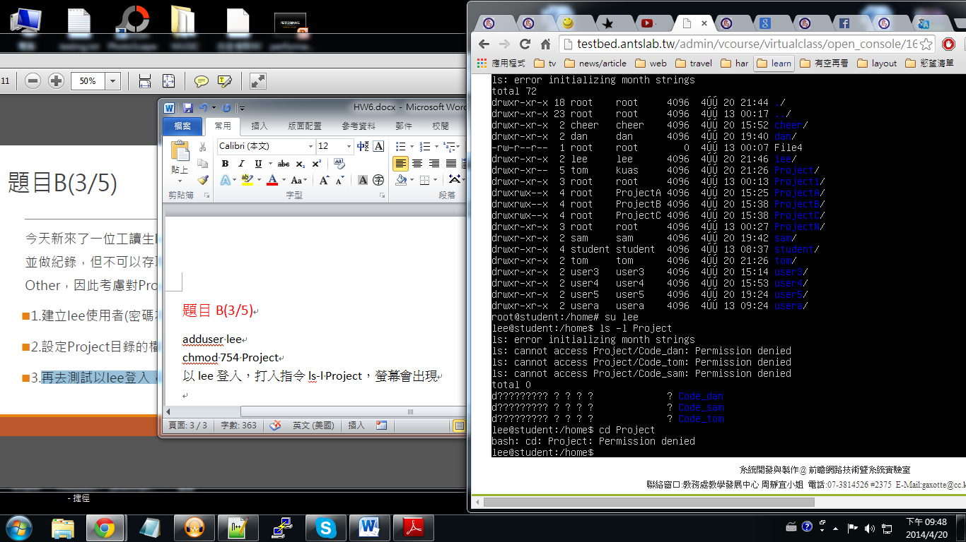

看不到每個檔案的權限

B(4/5)

1.chmod 750 Project

2.會出現 Permission denied，沒有權限。

B(5/5)

1. 目錄的w:表示具有異動該目錄結構清單的權限

檔案的w:可以編輯、新增或者是修改該檔案的內容(但不含刪除該檔案)

1. 目錄的r:表示具有讀取目錄結構清單的權限

檔案的r:可讀取此一檔案的實際內容，如讀取文字檔的文字內容等

1. 目錄的x:使用者能否進入該目錄成為工作目錄

檔案的x: 該檔案具有可以被系統執行的權限